ESPECIFICACIONES TÉCNICAS DE BIENES

Adquisición de materiales publicitarios “Merchandising” DRCB UDAF, para distribución en ferias y actos en los que deba participar el Distrito Redes de Gas Cochabamba, con el fin de mejorar la imagen corporativa del Distrito Redes de Gas Cochabamba YPFB, se realiza la solicitud de compra de la gestión 2017.
El proceso de compra de material promocional para el Distrito Redes de Gas Cochabamba está de acuerdo al siguiente cuadro:

N° Item | DESCRIPCIÓN DETALLADA DEL BIEN | UNIDAD DE MEDIDA | CANTIDAD
1 | ENCENDEDOR DE COCINA YPFB | PIEZAS | 1.100
2 | MOUSE PAD YPFB | PIEZAS | 500
3 | GORRAS YPFB | PIEZAS | 500

- CARACTERÍSTICAS DEL REQUERIMIENTO

CARACTERÍSTICAS DEL BIEN
Las características que se requiere que tengan los bienes a ser adquiridos para satisfacer las necesidades de YPFB, son las siguientes:

N° | ARTICULO | CARACTERISTICAS DEL MATERIAL | UNIDAD DE MEDIDA | CANTIDAD
1 | Encendedor de cocina YPFB  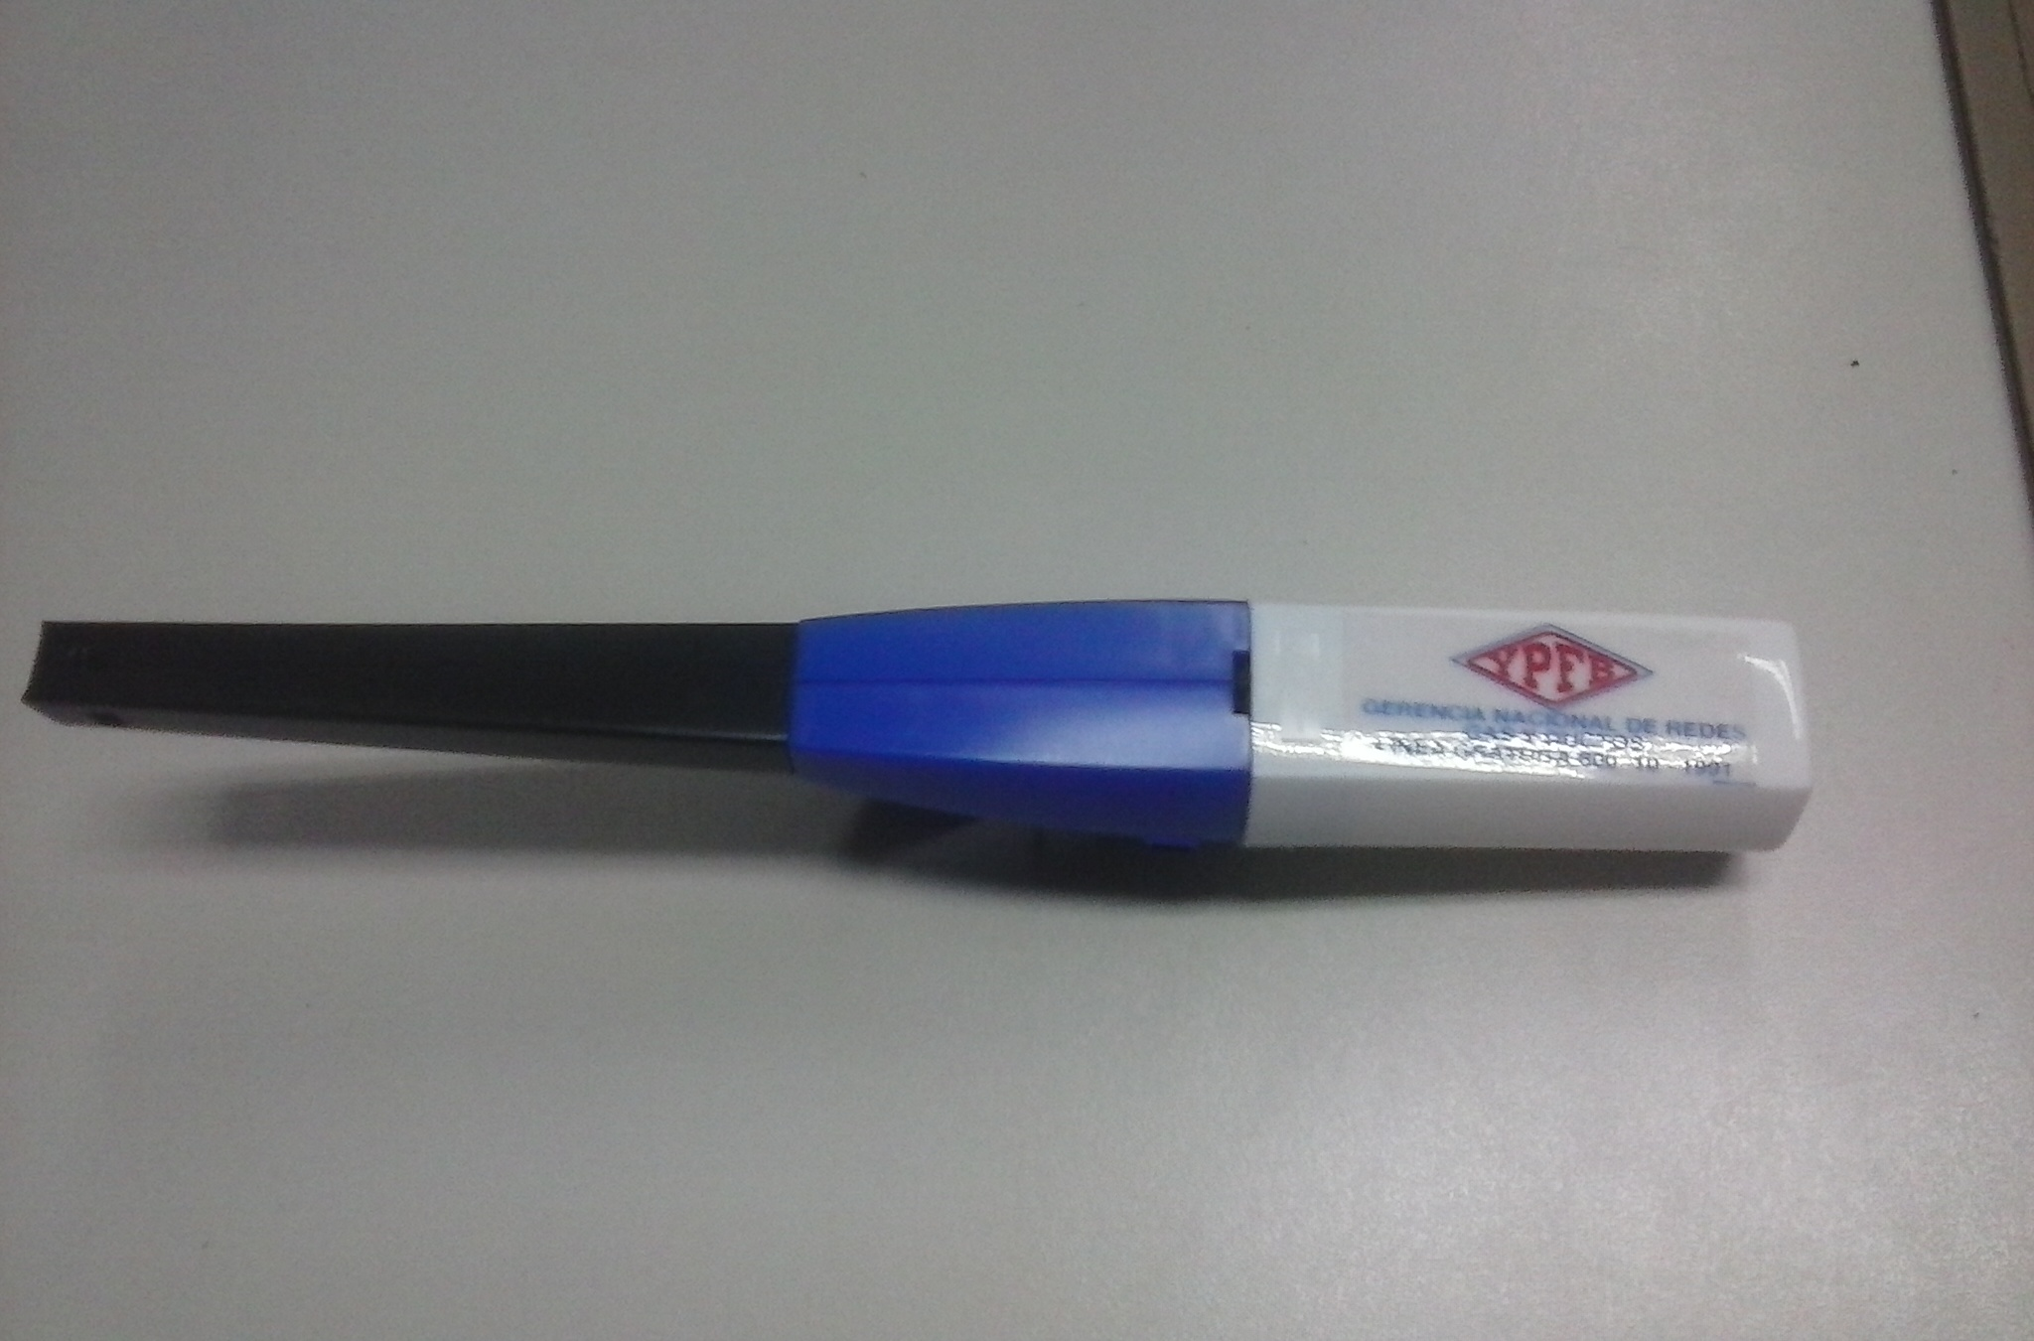 | Material: plástico pvc y partes de metal Tamaño: 22 cm aproximadamente, serigrafiado: rombo logotipo YPFB y letras: - DISTRITO REDES DE GAS COCHABAMBA  - LÍNEA GRATUITA 800-101991  (dos colores: rojo y azul)  Colores surtidos: azul, rojo.  Empaque: Pieza por unidad | PIEZAS | 1.100
2 | Mouse Pad YPFB  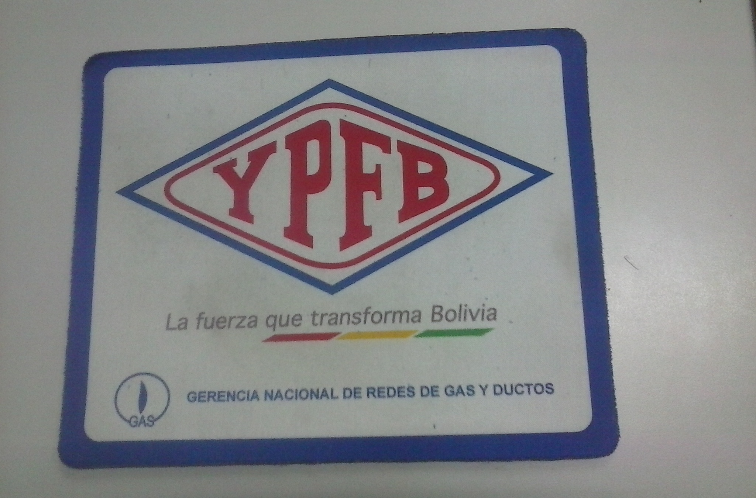 | Material: goma y tela  Tamaño: 23X20 cms.  Impresión: serigrafiado a color (rombo logo de Y.P.F.B. y la leyenda “La Fuerza que transforma Bolivia” y Distrito Redes Gas Cochabamba.  Empaque: Piezas embolsadas de 10 unidades | PIEZAS | 500
3 | Gorras YPFB  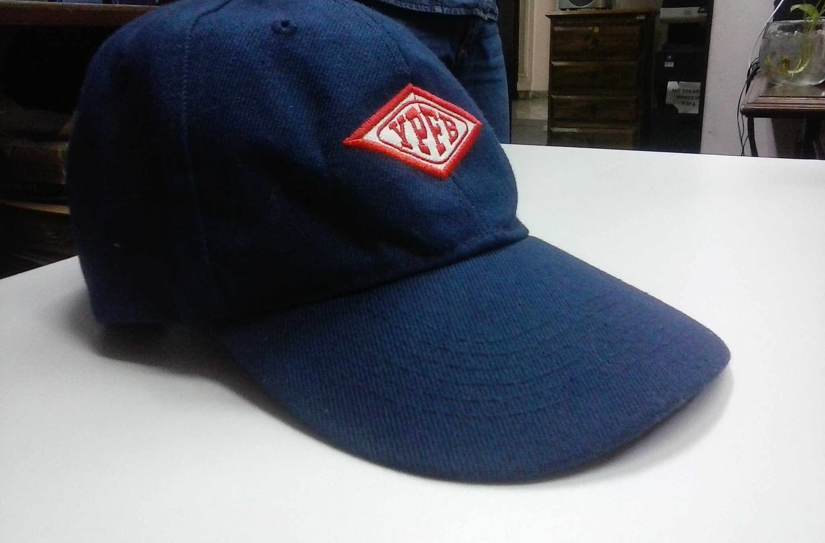 | Material: tela caqui de primera, color: a elección  Talla: Estándar  Impresión: BORDADO 2 COLORES (logo rombo de Y.P.F.B)  Con hebilla metálica y tira regulable en la parte posterior  Logo YPFB en el centro Tejido: Cuerpo: 100% Cotton.  Con aros de ventilación. | PIEZAS | 500

Además el material solicitado debe ser nuevo y de primera calidad, en caso de existir algún defecto en los mismos el proveedor deberá solucionar o cambiar dichos materiales en el plazo de 48 horas.
PLAZO DE ENTREGA
El plazo de entrega del material no deberá exceder los veinticinco (25) días calendario a partir de la suscripción del contrato.
EXPERIENCIA
El proponente deberá contar con al menos un servicio y adjuntar en fotocopia simple Órden de compra, Orden de servicio y/o Contrato de la (s) empresa (s) con las que trabajo con anterioridad.

- CONDICIONES REQUERIDAS PARA EL BIEN

FORMA DE PAGO
La modalidad de pago a adoptar será a través del SIGEP contra entrega de los bienes objeto de la presente contratación, una vez que YPFB haya efectuado la recepción definitiva y emitido el informe de conformidad correspondiente.

LUGAR DE ENTREGA DEL BIEN
El servicio deberá ser entregado en los Almacenes de Redes de Gas Cochabamba ubicado en la Av. Rafael Pavón lado aeropuerto, adjuntando las notas de entrega respectiva y detallada.
El proveedor del servicio deberá correr con los gastos de transporte hasta Almacén DRCB.
GARANTÍA TÉCNICA
La empresa adjudicada deberá adjuntar una carta notariada correspondiente a la Garantía de Calidad de Servicio Realizado, que contenga lo siguiente:

- Alcance de la garantía: Sera contra defectos de diseño e impresión no detectables al momento que se otorgó la conformidad de la recepción, misma que deberá ser repuesto en su totalidad.
- Período de garantía: Los materiales publicitarios deberán cumplir el alcance de la garantía, por 6 meses.
- Inicio del cómputo del período de garantía: A partir de la fecha en la que se otorgará la conformidad del servicio.
SERVICIOS CONEXOS
Para la entrega de los bienes producto del servicio el proponente deberá considerar todos los costos que requieran para la entrega de los bienes como ser embalaje, transporte, carguío, descarguío y otros que se pudieran presentar para la entrega de almacenes.
MULTAS
En caso de existir retrasos en la entrega de los bienes producto del servicio según lo solicitado en el CONTRATO, YPFB aplicará una multa del 0,5% del monto total del mismo por día calendario de retraso, de establecer YPFB que por aplicación de multas se ha llegado hasta el 20% del monto total del Contrato se iniciará el proceso de resolución del mismo.
FACTURACION
La factura debe ser emitida de acuerdo a normativa vigente a nombre de Yacimientos Petrolíferos Fiscales Bolivianos consignando el número de Identificación Tributaria (NIT) 1020269020

La factura deberá emitirse por el precio contratado, sin deducir las multas ni otros cargos, al momento de la entrega de la totalidad de los bienes conforme lo establecido contractualmente.

El proponente adjudicado (persona natural o jurídica, empresa unipersonal, sociedad accidental)
deberá presentar el “Certificado de Inscripción o reporte consulta del Padrón emitido por el Servicio
de Impuestos Nacionales, como evidencia de que la actividad económica registrada guarda relación
con el objeto del proceso de contratación.
TRIBUTOS
El adjudicado declara que todos los tributos vigentes a la fecha y que puedan originarse directa o indirectamente en aplicación del Contrato, son de su responsabilidad, no correspondiendo ningún reclamo posterior.

Elaborado por: | Aprobado por Jefe Inmediato Superior:
FIRMA CARGO Y SELLO | FIRMA CARGO Y SELLO

